Лабораторная работа № 1

Информационная безопасность

Негматуллаев Бежан

Содержание

# Цель работы

Целью данной работы является приобретение практических навыков установки операционной системы на виртуальную машину, настройки минимально необходимых для дальнейшей работы сервисов.

# Ход работы

1. Версия ядра Linux (Linux version).

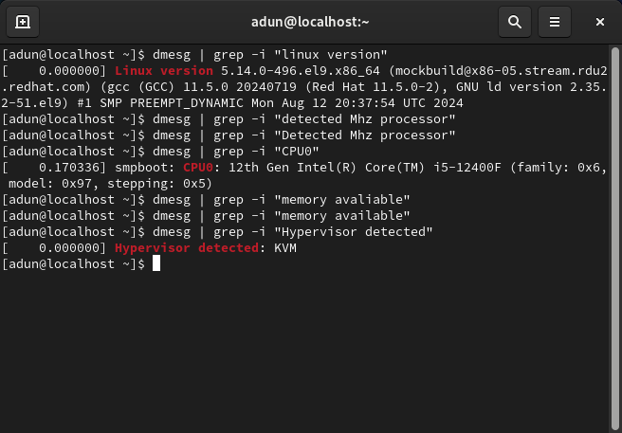

изображение 1

*изображение 1*

1. Выделенная память:

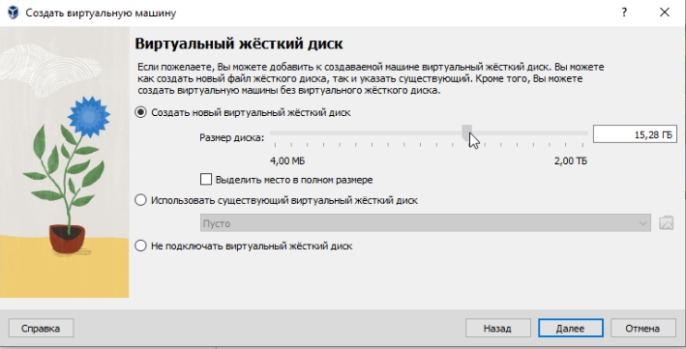

изображение 2

*изображение 2*

1. Настройка пользователя.

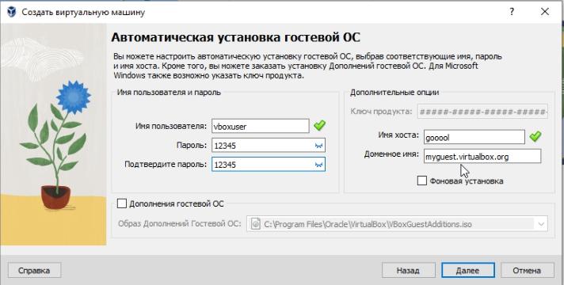

изображение 3

*изображение 3*

1. Успешное завершение.

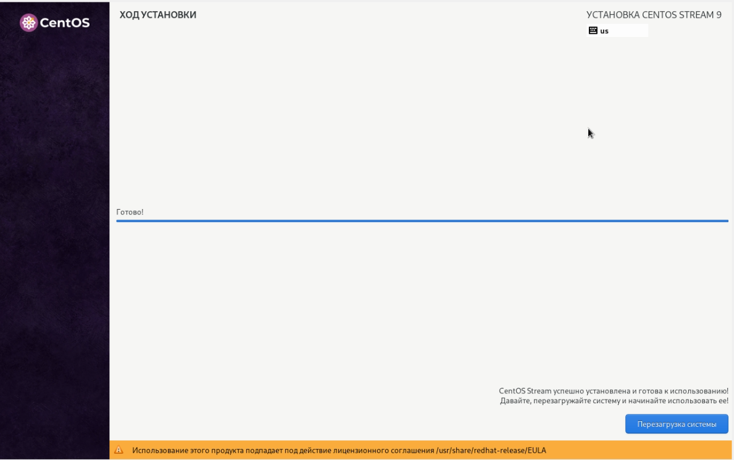

изображение

*изображение 4*

# Вывод

Было приобретение практических навыков установки операционной системы на виртуальную машину, настройки минимально необходимых для дальнейшей работы сервисов.